080375

En passant par un échalier
La Verrie
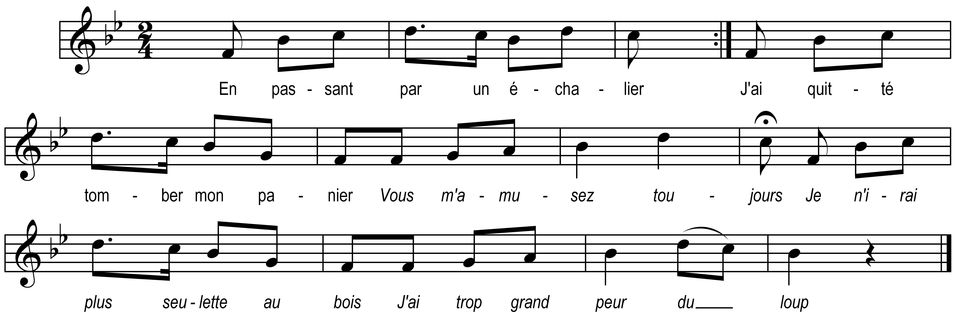

En passant par un échalier (bis)
J’ai quitté tomber mon panier

Vous m’amusez toujours
Je n’irai plus seulette au bois
J’ai trop grand peur du loup

Un beau monsieur l’a ramassé (bis)
Monsieur rendez-moi mon panier

Refrain

Car j’entends mes enfants pleurer (bis)
Aussi mon mari m’appeler

Refrain

Il est jaloux vous le savez (bis)
Je voudrais les jaloux crevés

Refrain

Et vous aussi si vous l’étiez (bis)
Allons rendez-moi mon panier

Refrain

Je vous l’rendrai pour un baiser (bis)
Prenez-en deux et me laissez

Refrain

